סיפור דרך ומידע שביל הגולן - מצפון לדרום

סיפור הדרך נכתב ע"י ניר וארנון מושב רמות בסיום ההליכה ולא במהלכה
arnonrez@gmail.com אוקטובר 2007
עבר עדכון ועריכה ע"י אריה מאזור, נכון לאוקטובר 2008, נשמח לעדכן שינויים.

החלוקה לקטעים נועדה לנוחות השימוש במידע ולא בהכרח המלצה כיצד לחלק את ביצוע השביל, המלצה חד משמעית להצטייד במפה שבילים מספר 1- 2008, המסלול יפה מאוד לכל אורכו אבל מעניין יותר בחצי הראשון סה"כ 120 ק"מ אורכו.
המרחקים נמדדו בקו אווירי, רמת הקושי הינה הערכה וכמובן מאוד תלויה ביכולת ההליכה של כל אחד ואחד, לגבי מים קיימת בעיה של זמינות על הציר בין אלוני הבשן לכביש הירידה לכורסי- מחייב התארגנות או סטייה משמעותית מהמסלול.
מזון מומלץ לשאת חלק בתיק וחלק להסתמך על קנייה בדרך, יש בסוף המסמך נתונים חלקיים של שעות פתיחה המכולות,נא לשים לב שחלק מהישובים שומרי שבת נא להתנהג בהתאם.
בנתונים מצוין- מרחק הישובים-מהציר- לא לשכוח שגם צריך לחזור את אותו מרחק.

הליכה מהנה לכל הצועדים את השביל !!

לינקים לעזרה :
- מפת עמוד ענן-נא לשים לב המפה סובלת מחוסר דיוקים בסימון השביל!! http://amudanan.co.il/?url=http://www.2send.us/uploads/405cd30f79.txt

- ויקי שביל- http://shvil.wikia.com/wiki/%D7%A9%D7%91%D7%99%D7%9C_%D7%94%D7%92%D7%95%D7%9C%D7%9F

- עמותת תיירות גולן- http://www.golan.org.il/286/

- פורום תפוז- http://www.tapuz.co.il/tapuzforum/main/viewmsg.asp?forum=683&msgid=114581912

- חברה להגנת הטבע- http://www.teva.org.il/?CategoryID=279&ArticleID=1291

- כתבה מפנאי- http://www.galilee-tour.org.il/user/articles.php?oper=article&id=118

- כתבה מ-ynet- http://www.ynet.co.il/articles/0,7340,L-3502944,00.html

- כתבה מהארץ- http://www.haaretz.co.il/hasite/pages/ShArtPE.jhtml?itemNo=863531&contrassID=2&subContrassID=21&sbSubContrassID=0

קטע ראשון: קופות החרמון -> נמרוד

מרחק: 6.4 ק"מ
רמת קושי: בינוני
מים: בקופות רק עם הן פעילות-לברר שעות, נמרוד
מזון: מסעדת קדירת המכשפה והחלבן בנמרוד
ישובים בסמוך: מג'דל שמס 700מ', נווה אטי"ב 2 ק"מ

יציאה מהקופות של החרמון- מהקופות עולים מזרחה לכיוון מגרש החנייה העליון, סימון ראשון מיד לאחר השירותים על סלע גדול, מצפון רואים את הבסיס הצבאי,פונים ימינה וחוצים את המגרש ומחלקו המזרחי מעט דרומית לבסיס ישנו עץ ולידו בטונדות ועל אחת מהן סימון שביל הגולן ולידו סימון הירוק, יורדים על דרך רכב מעט דרום מזרחה ומתחברים לנחל גובתה לכיוון דרום מערב, עוזבים את הסימון הירוק שעולה צפונה, יורדים עד הכביש עולים בו מעט ימינה ואז חוצים ויורדים ב"ציר החשמל"- (עובר בו קו מתח) עד שנפתח מעין עמק קטן בשלב מסוים השביל מתחיל לטפס שמאלה בעלייה חדה לכיוון השביל עד שמגיעים לאוכף שמימין שקתות של הפרות ושער , יוצאים מהשער בקר מעט לאורך הכביש ואז יורדים שוב בדרך רכב מערבה, ישר אחרי שחוצים את השער עוזבים את הדרך ומטפסים על הסלעים לכיוון דרום, עוברים את השלוחה ויורדים עם הערוץ (אין שביל רק סימונים) עד שמתחברים למעין ערוץ לא עמוק שיורד בצורה חדה וחוצות אותו טרסות חקלאיות שכבר לא בשימוש , מגיעים כמעט עד הכביש המוביל לנווה אטי"ב.

פונים ימינה וחוצים את הגדר ע"ג סלע גדול, חוצים את הנחל שזורם בו ביוב ומטפסים לכיוון מזרח כשמצפון מזרח ניתן לראות את המזבלה שבפאתי מג'דל שמס, אחרי הטיפוס עוברים צפונית למעין מכלאה (אין סימונים) ומטפסים שוב בצמוד למזבלה לכביש חוצים אותו (כביש 989) צפונית לצומת מג'דל שמס נווה אטי"ב ועולים בדרך יער לכיוון דרום, מתחילים לרדת איתה ובשלב מסוים (משמאל יש רוג'ום) עוזבים אותה ועולים בשביל דרום מזרחה עד שמגיעים לקרחת יער קטנה עם סימני מדורות, פונים ימינה ע"ג דרך רכב ומגיעים לצומת הכניסה ליישוב נמרוד, משמאל שלט ברזל חלוד בצורת מכשפה "קדירת המכשפה והחלבן", עולים לכיוון נמרוד ע"ג הכביש אחרי שעוברים את אוהלי הטיפי משמאל מגיעים לשער היישוב-משמאלנו מוצב , מקום נוח לתצפית והפסקה.

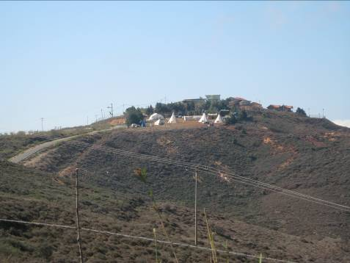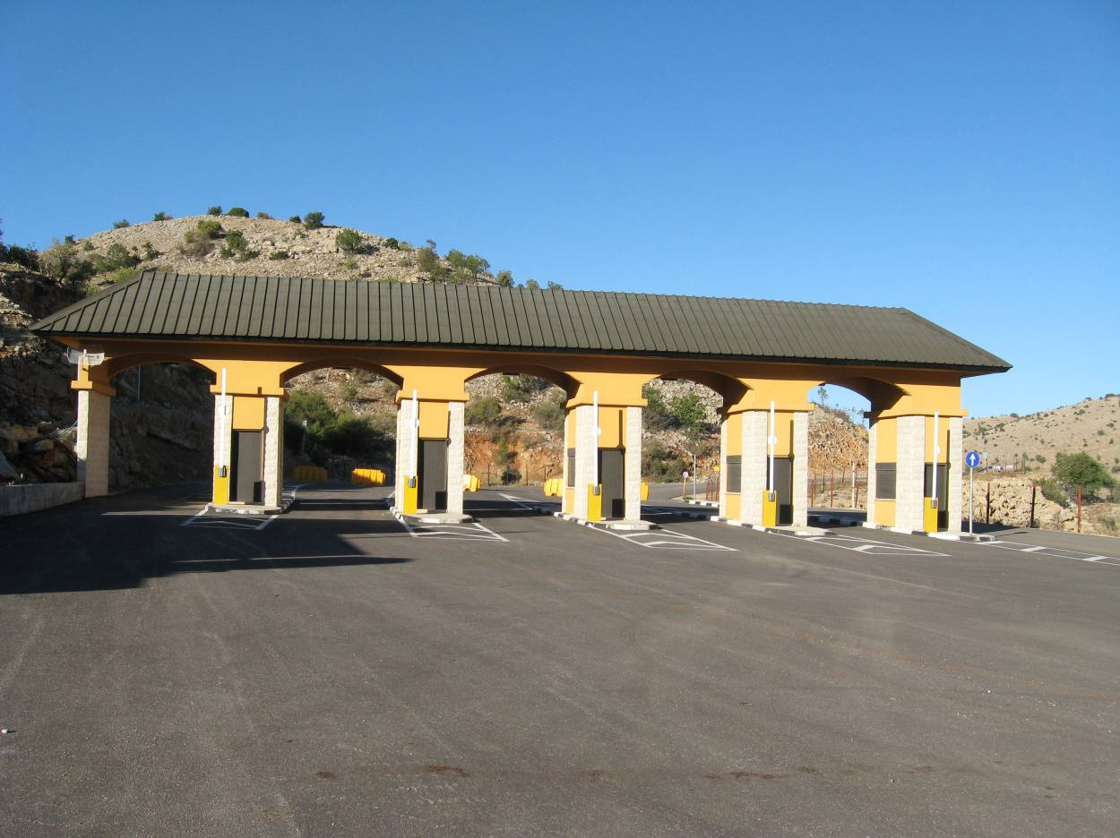

קופות החרמון נמרוד

קטע שני: נמרוד-> בוקעתא

מרחק: 14.5 ק"מ
רמת קושי: קל
מים: מסעדה,אודם סטייה של 1 ק"מ, בוקעתא
מזון: חנויות-מסעדה,בוקעתא, פאלפל הגולן בוקעתא
ישובים בסמוך: אודם 1 ק"מ

משמאל לשער יורדים בדרך עפר יחד עם סימון השבילים האדום (אל תחפשו סימון שביל הגולן כי כמעט ואין לכו עם האדום) יורדים עוברים מאגר מים גדול משמאל ואחריו מגיעים לצומת T האדום לוקח ימינה אנחנו נפנה שמאלה בדרך עפר שיורדת בין המטעים, נעבור כשמימיננו בניין גדול (קבר הנביא אליה- דרוזי) מכאן אין סימונים בגלל סלילת כביש הגישה לקבר, נמשיך לרדת משמאל אורוות סוסים ונתחבר לכביש הגישה למסעדה חוצים את כביש 98 מזרחה (בחציית הכביש מזנון ואם תמשיכו מעט דרומה לתוך הכפר משמאל תמצאו "סופר מרקט הגולן" פתוח גם בשבת, בהמשך לא מגיעים יותר לכפר) אחרי חציית הכביש הולכים על דרך שמסתובבת בין המטעים לכל מיני כיוונים כיוון כללי מזרחה עד שמגיעה צפונית לברכת רם כמעט עד המסעדה (מבנה גדול מאבן) כשרואים את המסעדה פונים ימינה ויורדים (ע"ג כביש) לכיוון הברכה הולכים עם הכביש דרום מערבה ואז פונים ממנו דרומה ועולים בעלייה חדה ע"ג כביש בטון, (ההקפה של ברכת רם היא ממערב) חוברים לשביל הירוק (לשים לב לפנייה מערבה מסומן על אבן קטנה מימין לדרך) יורדים דרום מערבה עד שמתחברים לכביש 98 פאתיה הצפוניים של הכפר מסעדה.

חוצים את הכביש מערבה נכנסים ליער אודם והולכים דרומה כשממזרח לנו במרחק קצר נמצא הכביש (יש קטע מסוים ללא סימון-להישאר קרובים לכביש), מתחברים לכביש בנקודה בו הוא מתעקל חזק מזרחה ועולים לכיוון דרום מזרח על דרך רומית (דרך המרוצפת אבני בזלת בצפיפות לא נוחה להליכה ונסיעה אבל שרדה אלפי שנים) ממשיכים עם סימון שבילים כחול פונים ימינה ועוזבים את הדרך הרומית בעיקול של השביל שמאלה עולים ישר בשביל לתוך היער עדיין עם הסימון הכחול, הולכים מעט ביער יוצאים ממנו בטיפוס ע"ג כמה אבנים גדלות הולכים ימינה בשולי המטע ויורדים שוב לתוך היער ואז יוצאים ממנו ומתחברים לדרך עם הסמנ"ש האדום (אין כמעט סימון שביל גולן) בצומת T ממשיכים עם האדום שמאלה בשלב מסוים עוזבים אותו וממשיכים בדרכים בין המטעים לעלות לכיוון הר אודם שנמצא דרום מערבית לנו מעט לפני הפסגה מזהים את מחצבות הטוף מערבית לנו מקיפים את ההר מצפון ועולים עד לשיא הגובה שם מזהים את המוצב הצבאי הנטוש (אנטנות והרבה בטון), מקום נחמד לעצירה לתצפית והפסקה.

חולפים ליד שער המוצב ויורדים לעמק קטן (כנראה לועו של התל) מטפסים עם השביל על השלוחה שממול (כל האזור נהייה מאוד חשוף מעצים מימין למטה מושב אודם) ויורדים עם השביל בין המטעים כיוון כללי מזרחה לכיוון הכפר בוקעתה (כדאי לפני הירידה להציץ במחצבה הנטושה משמאל- בור ענק שהסקוריה בו בשלל צבעים) מימין מבנה אבן עשוי אבני בזלת ומקורה בפח ומגיעים לכביש 98 דרומית לכניסה לבוקעתא, הולכים בצידו המזרחי של הכביש לכיוון צפון (מימין פלאפל הגולן- מומלץ בחום)

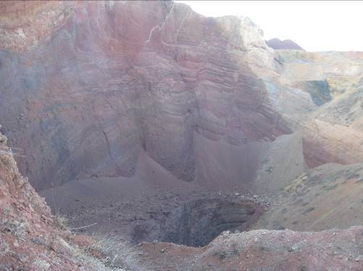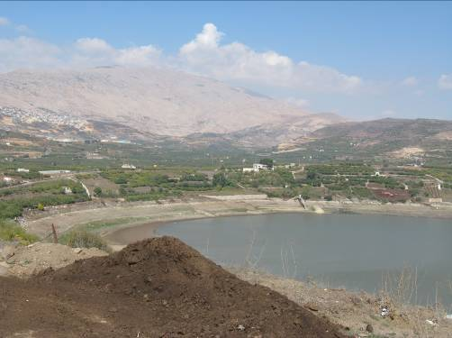
ברכת רם והחרמון המחצבה בהר אודם

קטע שלישי: בוקעתא-> הר בנטל

מרחק: 13 ק"מ
רמת קושי: קל חוץ מהעלייה לבנטל-קשה
מים: בנטל לבקש למלא במסעדה (קופי ענן)
מזון: מרום גולן קניונית ,קופי ענן
ישובים בסמוך: אל רום 2 ק"מ,מרום גולן חצי ק"מ

בצומת פונים ימינה והולכים כ-קילומטר וחצי מזרחה בכביש המרכזי של הכפר, (בצידי הכביש חנויות מכולת וכל מה שתזדקקו לקנות). לאחר שנגמרים בתי הכפר פונים ימינה בין המטעים רואים מימין שני בורות מים גדולים (בגודל של מאגר קטן) לאחר הבור השני מזהים משמאלו מזבלה חוצים אותה עולים על סוללה קטנה וחוצים ע"ג גדר לכיוון חורשת אורנים צעירה וממשיכים דרומה משמאל מעט רחוק ניתן לראות שלולית מים גדולה (יש בה מים במשך כל השנה) מגיעים לשער ברזל (עשוי חלונות ישנים) חוצים מתחתיו ועולים על דרך שכיוונה דרומה עד שמתחברים לכביש שנהייה כביש חדש שמגיע לאנדרטת עז 77 (לזכרו של הגדוד שלחם בעמק הבכא ביום הכיפורים) שם אפשר למצוא צל טוב למנוחה.

מחלקה הדרומי של האנדרטה יורדים מהאמפיתיאטרון דרום מזרח לכיוון הערוץ לאורכה של התנ"ט (תעלה נגד טנקים) שמשמאלנו, חוצים ערוץ קטן שמגיע מימין ומתעקלים מזרחה עד שמתחברים שוב לכביש, הולכים אותו דרומה בצדי הכביש כרמים עד שמגיעים לצומת כשמימין מזהים בניין גדול עם רחבת דשא וספסלים עליו כתוב "אוכמניות" פונים ימינה והולכים מערבה, על הכביש עוברים משמאל ביתן כתום עם סככה ובסופו של הכרם משמאל פונים שמאלה בדרך עפר כ-קילומטר וחצי משמאל מחפורות מימין חורשה קטנה ומתחברים לכביש 98 חוצים אותו ממשיכים מערבה חוצים פלג קטן הולכים פונים שמאלה והולכים מערבית לתנ"ט כשמימין שלוחה מסולעת, מתחברים לדרך טנקים הולכים איתה מערבה עוברים בחפירות הארכיאולוגיות (לשים לב באזור זה הסימון נעלם ולא מזהים את הפנייה דרומה לשמור על כיוון הליכה לעבר הר הבנטל) בצידן הדרומי ברז מים מגודר עליו הסימון, הולכים עוד קצת וחוצים את הכביש הולכים לאורך הכביש דרומה (כביש 959) ואז חוצים את הגדר משמאל והולכים על סוללת מאגר בנטל מתחברים לכביש משובש שהולך דרומה ואז מזרחה עולים בו חוצים שער ברזל ומתחברים לכביש חדש יותר המוביל למרום גולן.

ממשיכים שמאלה על הכביש עד שרואים את מימין את הסימון האדום הולכים עם הסימון מערבה לאורך קו מתח כשמימין סוללה ומשמאל תל הבנטל מטפסים עם השביל האדום בעלייה התלולה חוצים מדרגה נגד טנקים ועולים לאורכה של השלוחה הצפונית מערבית של הבנטל, עוברים מימין למוצב עשוי אבני בזלת ועולים על דרך חצץ לבנה אחרי השירותים מימין (מים לא לשתייה) מגיעים לשביל מרוצף- שמאלה לפסגת ההר תצפית, בית קפה "קופי ענן" וחנות.

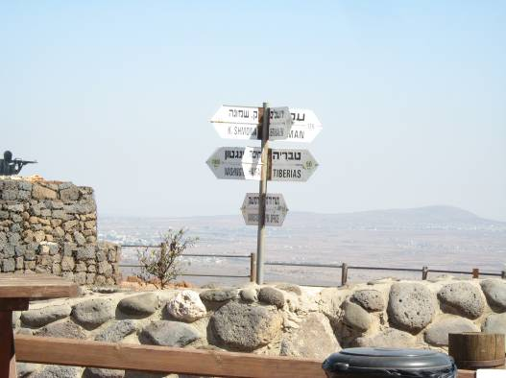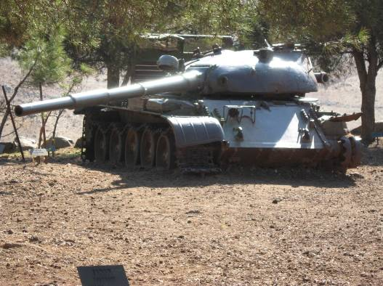

הטנק הסורי באנדרטת עז 77 "שושנת הרוחות" בבנטל

קטע רביעי: הר בנטל-> עין זיוון

מרחק: 6 ק"מ
רמת קושי: קל
מים: עין זיוון
מזון: מינימרקט עין זיוון
ישובים בסמוך: אין

מימין המשך השביל יורדים למגרש החנייה וממשיכים למטה עם הכביש (כן על הכביש שלום לברכיים) עד שמגיעים למנע בקר (מעבר בקר עשוי קורות ברזל ובא למנוע מעבר של בקר) בנקודה זו חוצים את הכביש והולכים עם השביל דרומה לאורך תעלה קטנה משמאלנו למעלה עובר הכביש, עד הצומת חוצים את הכביש והולכים דרומה לאורכו של צינור, חוצים עוד תנ"ט והולכים בשביל יפהפה בין האלונים, עוברים מערבית לעין זיוון ומתחברים לכביש 91 חוצים אותו ועולים על דרך טנקים לאורכו של הכביש לכיוון עין זיוון, בצומת שמאלה לעין זיוון- בתוך הקיבוץ מכולת ומים וימינה חניון ואתר הנצחה לגדוד הסיור 34 .

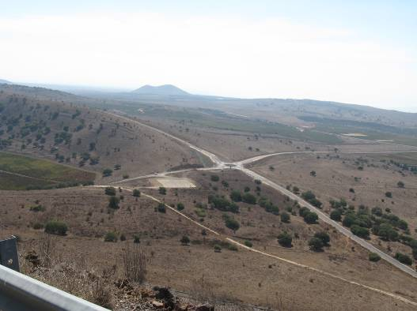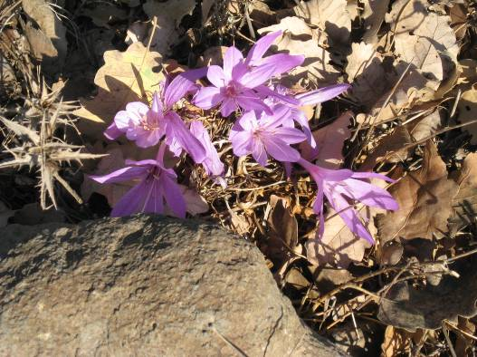
סיתווניות תצפית בירידה מהבנטל

קטע חמישי: עין זיוון-> אלוני הבשן

מרחק: 11.7 ק"מ
רמת קושי: קל עד בינוני
מים: הבסיס בהר חזקה, אלוני הבשן 1 ק"מ
מזון: אלוני הבשן- צרכניה
ישובים בסמוך: אין
לינה: מלאך שביל- אלוני הבשן- אמיר דובדבני 052-8119505

חוצים את האנדרטה לכיוון דרום (משמאל טנק ישן) והולכים על השביל דרום מזרחה עד שמתחברים לדרך עפר שהולכת לכיוון כללי מזרחה, עוברים בדרך בביצורים סוריים הרוסים וחוצים את כביש 98 לכיוון מזרח, עולים על דרך חצץ בהירה לכיוון מזרח אחרי 500 מ' עוזבים אותה ועולים עם דרך עפר דרומה על תל עשניה (הר בני רסן) מתפתלים בין טורבינות הרוח עוברים מצד מערב את המוצב שבדרום התל ויורדים על הדרך הלבנה למטה, לפני הכביש ממשיכים עם דרך עפר דרומה לאורך הכביש כ-2 ק"מ עד הכביש שעולה מזרחה לחזקה (רכס בשנית) יחד עם הסימון הירוק, לקראת סוף העלייה אחרי העיקול ימינה מגיעים לשיא הגובה משמאל עולה דרך למוצב (מים) ומימין שלט קטן שעליו כתוב "ג'ואיזה" עם סימון ירוק, יורדים בסימון הירוק עם השביל מגיעים לדרך כורכר לבנה ימינה מוביל לאלוני הבשן.

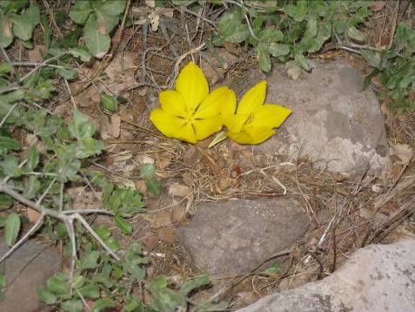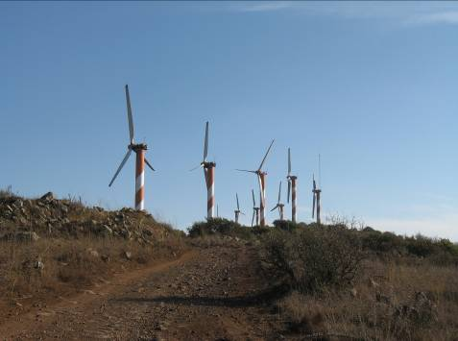
טורבינות הרוח בהר בני סרן חלמוניות בהר חזקה

קטע שישי: אלוני הבשן-> חרבת חושניה

מרחק: 10 ק"מ
רמת קושי: קל עד בינוני
מים: אין
מזון: אין
ישובים בסמוך: אין

חוצים את דרך הכורכר במעבר פרות וממשיכים עם הסימון עד שנפתח עמק גדול ומימין יש רכס מסולע, מתחברים לדרך מסולעת והולכים איתה מערבה דרך הריסות הכפר ג'ויזה כפר סורי צ'רקסי !! שננטש ב-67 עד הכביש ,200 מ' לפני הכביש בצד שמאל בסבך פתל ועצי תאנה גדולים ישנה בריכת מים שנבנתה ע"י בני אלוני הבשן ונהרסה ע"י הרשות- מקום טוב למנוחה שווה לחפש!!, הולכים דרומה לאורכו של הכביש ואחרי ק"מ עולים מזרחה לכיוון תל שעף א-סאנדין ואז ימינה על דרך משובשת דרומה ושוב מערבה (בצענו מעין "ח" כדי לא להמשיך לאורך הכביש) חוצים את הכביש ומגיעים לחושנייה מימין הבסיס הצבאי לשעבר (המסגד) ושמאל כשחוצים את גדר נגד זאבים (שער הולכי רגל משמאל) הגבעה ועליה הכפר- שווה לשוטט בין ההריסות.

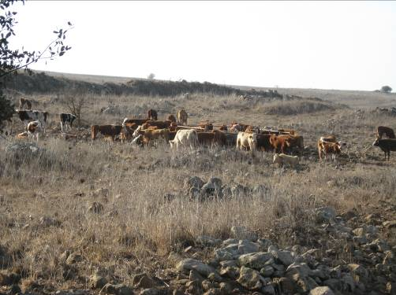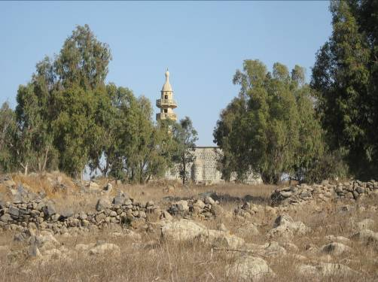
המסגד בחושניה תושבות הקבע ברמה

קטע שביעי:חרבת חושניה-> חניון דליות (כביש 869)

מרחק: 17.5 ק"מ
רמת קושי: קל עד בינוני
מים: אין
מזון: אין
ישובים בסמוך: קשת 3 ק"מ

השביל ממשיך דרומה על דרך משובשת לאורך הגדר לאחר שהגדר מתעקלת מערבה מתחילה תנ"ט והשביל הולך לכיוון דרום על הסוללה שמימין לה. השביל מתחבר לדרך שחוצה את עינות פחם משיכה לח'רבת פארג' (שווה ביקור) משם לכיוון דרום מערב עד ציר הנפט (אספלט "כביש פרטי")בנקודה בו ישנם מספר איקליפטוסים (אם ממשיכים 3 ק"מ מזרחה על ציר הנפט (עם אופניים ?) מגיעים לבריכת אורחה- מומלץ) חוצים את הציר חוצים שער בקר וממשיכים עם דרך משובשת ולאחר מכן עם שביל על סוללת התנ"ט בשלב מסוים התנ"ט מתעקל ימינה והסימון חוצה אותו הולכים בין הריסות הכפר אום דנניר מצפון למסיל (נחל) ואז לפני הגדר של שדה המוקשים חוצים אותו דרומה ועולים על כביש של המטעים של מושב יונתן הולכים עם הכביש מערבה בצומת T עולים עם הכביש שמאלה ולקראת סוף הירידה שהוא מתעקל חד ימינה ממשיכים ישר על "ציר המים" דרך עשויה מטוף, עד שרואים מימין חורשת איקליפטוסים והסימון עוזב את הדרך וחוצה את החורשה, לאחר מכן הוא פונה (יש מעט סימונים ואין שביל בגלל הפרות שרועות בשטח) ממשיכים לכיוון דר' מערב לאורך דרך מלאה באבנים בשלב מסוים עוזבים אותה חוצים גדר ועולים לכיוון שלוחה נמוכה שכולה גדרות אבנים, חוצים את השלוחה במקום שמזהים ממזרח- 50 מ' משמאל לנו עיגול אבנים גדול ועליו מעין מבנה בגובה 2 מ' ( כנראה מבנה קבורה ) יורדים מהשלוחה ומתחברים לשביל שהולך מערבה עד שהסימון עוזב אותי והולך דרומה לכיוון הרוג'ום אל הירי, הסימון מקיף את "גלגל רפאים" מדרום (כדאי לטפס עליו ולהיכנס לחדר האבן שבמרכזו) ממשיכים מערבה על שהשביל עד שמגיעים לקבוצת עצי איקליפטוס שמצפונם מכלאת בקר חוצים את המסיל מתחת לעצים (במקום הרבה גללי פרות ייתכן שהסימון נמחק) ממשיכים מערבה מתחברים שוב לדרך ומגיעים לצומת T ולוקחים שמאלה וישר ימינה על דרך טנקים (ניתן לזהות לפי רוחב הדרך סימני הזחל"ים על האבנים והקוליסים העמוקים בחורף) יורדים לכיוון המסיל כשמולנו ומשמאל רואים מעין בונקר מאבני בזלת, לא חוצים את המסיל אלא הולכים בצידו הצפוני, אם אבדתם את הסימון בשלב זה בגלל הסבך ועליית מי המאגר פשוט ממשיכים דרום מערבה מקיפים את מאגר דליות מצפון ועולים על הסוללה שממערב לו, הולכים לאורך הסוללה דר' מזרחה עד שרואים מימין צינור גדול מצופה בטון (רוג'ום) בנקודה זאת יורדים מהסוללה מערבה לכיוון כביש 808 חוצים אותו הולכים בערוץ דרומית למסיל לאורכה של סוללת אבנים שמדרום לנו עד שחוצה אותנו דרך חץ שעליה הסימון האדום, הולכים על הדרך שמאלה לכיוון החורשה ורואים מלפנינו ריבוע בטון עם מכסה ברזל, ממשיכים לחורשה- חניון דליות.

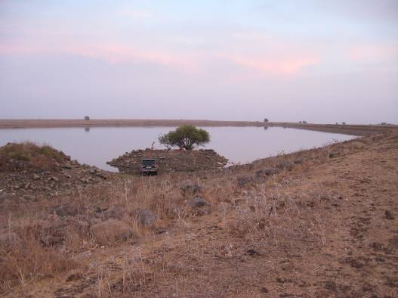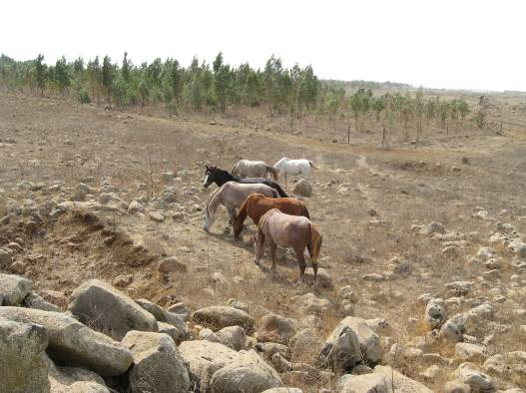
סוסים רועים בסמוך לתנ"ט מאגר דליות
קטע שמיני: חניון דליות-> כביש 789 (ירידה לכורסי)

מרחק: 15.5 ק"מ
רמת קושי: בינוני עד קשה
מים: אום אל קאנטיר 300 מ' סטייה, מסעדת מור וקינמון 700 מ' סטייה
מזון: מסעדת מור וקינמון
ישובים בסמוך: נטור 2.5 ק"מ

בכניסה לחניון חוצים את כביש 869 לכיוון דרום על דרך טנקים ומייד פונים שמאלה והולכים מעט מזרחה עד שהסימון עוזב את הדרך והולך דרום מזרחה כשמשמאל עצי איקליפטוס והריסות הכפר מזרעת קניטרה חוצים תעלה רואים מימין צינורות פלסטיק לבנים ועולים על דרך דרומה כשמשמאל רואים מוצב צבאי מאבני בזלת, מקיפים את מאגר סמך מצפון בפינה הצפון מערבית עוברים ע"ב מתקן הגלישה (קיר בטון נמוך ומשמאל עץ איקליפטוס גדול, עולים על סוללת ממערב למאגר והולכים דרומה עד שמזהים מימין ירידה לכיוון דרום שמתחברת לדרך שעולה למאגר, יורדים בירידה עוברים ליד שער הברזל וממשיכים לאורך הגדה הצפונית של נחל סמך עד שמגיעים למתקן שאיבה מגודר עם שלט "תחנת רוויה" מקיפים את המתקן מדרום ומתקדמים מערבה לאורך הנחל מזהים צמיג גדול ועליו הסימון ויורדים לאחר מכן מזהים מימין ערוץ קטן ובו עצי אשל (מקום טוב למנוחה ושינה בעונות היבשות), ממשיכים מערבה לאורך הנחל בשלב שבו הוא נהייה מצוקי השביל מטפס מעט גבוה יותר עד שמגיעים למעיין ( רואים בוץ וסבך של עצי פטל) מקיפים אותה מדרום וממערבה יש עץ דומים (שיזף) קטן- נקודת הצל היחידה באזור מערבית לעץ ישנו את הסימון הבא (ייתכן ולא תמצאו את הסימון לכו לפי התיאור) עוברים ערוץ אחד שיורד דרומה ואחריו השביל לוקח צפונה והולך על גבעה קטנה ומסולעת ניתן להמשיך מערבה ולפגוש אותו אח"כ, השביל חוזר דרומה לכיוון שורה של סלעים שיורדת מערבה ועליה יש את הסימון, משמאל ולמטה רואים התרוממות של סלעים שלא תפספסו היא נראית כאילו היא חוצה את הערוץ השני לשני ערוצים, עוברים גדר ומעבר בין סלעים, עוברים מעיין נוסף שאותו עוקפים מצפון ואח"כ רואים עץ שיזף גדול מקיפים את העץ ורואים מימין מעין אמבטיה של אבני בזלת חשופה מצמחייה, מתחילים לרדת לנחל ועוברים כמה עצי לבנה רפואי גדולים ממשיכים לרדת עד שרואים בתחתית הערוץ בולדר גדול, מימינו יש מעבר בסבך נכנסים וחוצים את הנחל אחרי החצייה פונים ימינה לאורך הנחל ומזהים למטה את "הגשר הסורי" אם תרדו במורד הנחל אחרי הגשר תגיעו לכמה בריכות יפיפיות אפשר גם לקחת את השביל לחצות את הגשר ומעט אחריו לקחת שביל קטן שיורד ישר לבריכה (מעליה מספר עצי דולב גדולים- מים כל השנה- לטהר)

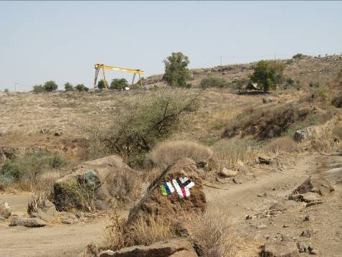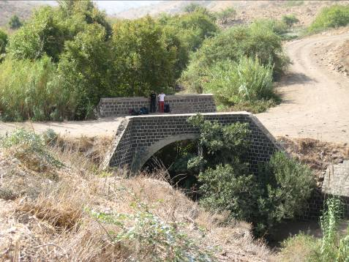
הגשר הסורי העלייה לאום אל קנטיר

מהגשר הסורי עולים עם דרך ג'יפים סימון שחור עולים עד שמגיעים לתוואי ההטיה (ניסיון סורי להטות את מי הנחלים ולייבש את ישראל ) הולכים במישור עד שמגיעים לצומת ומשמאל על סלע גדול סימון שבילים עולה למעלה או ממשיך- אם תעלו שמאלה סימון שחור תגיעו לחפירות הארכיאולוגיות אום אל קנטיר (ניתן לזהות לפי מנוף גשר ענק בצבע צהוב)- בית כנסת עתיק- "קשתות רחבעם" מומלץ להשאיר את התיקים ולעלות לבקר או לעלות לכיוון נטור למלא מים. שביל הגולן ממשיך עם סימון אדום ומייד יורד ימינה ירידה ארוכה ע"ג הדרך עד "מפגש הנחלים" במפגש הנחלים חוצים את הנחל מתחילים לעלות עם הסימון הירוק ואחרי מטרים ספורים עוזבים את הדרך ויורדים שמאלה לנחל וחוצים אותו שוב (משמאל בריכות קטנות בתוך משטחי גיר הפעם המים פחות נקיים) אחרי החצייה השנייה הולכים שמאלה חוצים רחבה ועולים ימינה- דרומה עם הדרך סימון ירוק, אחרי כמה מטרים גם את הדרך הזאת עוזבים ועולים בשביל שמקביל לדרך אבל מטפס בחדות כלפי מעלה בשלב מסוים העלייה נהיית מתונה יותר. מימין תזהו ערוץ קטן (גודל של תעלה) הערוץ מתעקל שמאלה – מזרחה וממול מזהים מקבץ של סלעים בהירים, ממשיכים שמאלה ועולים עד שמגיעים לצומת- T של דרכי עפר עולים עם הדרך שהולכת דרומה בעלייה חוצים כמה מעיינות ובשיא הגובה מגיעים לחורבת עדיסה מימין מזהים בית אבן גדול שבתוכו קשתות שלמות ממשיכים לרדת עם השביל משמאל נקודה יפה לשינה ממשיכים עם הדרך במישור ואז השביל מתחיל לטפס בתלילות ומתעקל שמאלה- באמצע העיקול עוזבים את הדרך וממשיכים עם השביל ימינה, השביל הולך באותו קו גובה פחות או יותר דרומה עד שהוא מגיע לערוץ (הסימון מתחת לעץ שיזף גדול) קטן מכאן הולכים מימין לגדר בקר עד הגעה לשער ברזל כביש 789 השביל ממשיך שמאלה במעלה ומקביל לכביש לכיוון דרום מערב. ירידה ימינה עם הכביש (מחוץ למסלול) כ-500 מ' תוביל אותנו למסעדה (אפשר למלא מים אם מבקשים רשות) מקום טוב לשינה- ספסלים וצל.

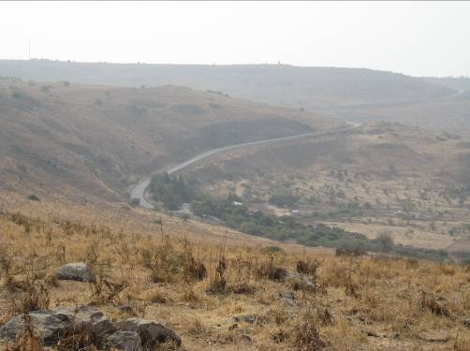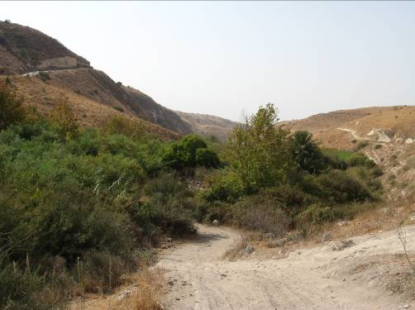
מפגש הנחלים אל על- סמך כביש הירידה לכורסי

קטע תשיעי: כביש 789 (ירידה לכורסי)-> כניסה לנחל מיצר

מרחק: 12.4 ק"מ
רמת קושי: קל עד בינוני
מים: גבעת יואב (אזור לולי העופות מגורי התאילנדים)
מזון: "גבע מרקט" צרכניה בגבעת יואב
ישובים בסמוך: קשת 3 ק"מ

פונים שמאלה וצועדים במקביל לכביש לכיוון דרום מערב, חוצים את הכביש וממשיכים לאורכו משמאל לעצי הברוש הולכים כשמימין גדר של מתחם משאבות (מי גהה) חוצים שער קטן עם עמוד ברזל מתעקלים עם הגדר מערבה ויורדים עד הפינה הדרום מערבית של המתחם בנקודה זו השביל עוזב את הערוץ ועולה לכיוון דרום מערב עד שמגיע לגדר אוסטרלית (רשת) עוברים מתחת לגדר ויורדים לכיוון ערוץ שזורם צפונה שמגיעים לערוץ עולים שמאלה לאורכו לכיוון דרום עד שמגיעים לפינה יפה של עצי זית (מקום יפה למנוחה) מימין ישנו מעבר נמוך בסבך, חוצים את הנחל מערבה והולכים ימינה לאורכו בשלב מסוים השביל מתרחק מהנחל ועולה על השלוחה שמשמאלנו מתעקל דרומה ועולה לכיוון חורבות בית בצורת עמוד העשוי לבני טיט עוברים את החורבות ועולים עד שרואים ערוץ קטן שעולה מערבה עולים איתו חוצים גדר ומייד מתחברים לדרך רומית ממול בית מבזלת עם גג פח, עולים שמאלה עם הדרך (סימון אדום) עד שמגיעים לצומת וחוצים קו מתח בצומת פונים ימינה והולכים על השביל באותו קו גובה מימין קבוצת איקליפטוסים ועצי זית (מקום טוב למנוחה) ממשיכים על הדרך עד שמגיעים למזלג שבילים ממשיכים עם השביל השמאלי (אם לוקחים את הימני מגיעים לביר אשגום- (בני יהודה הישנה שהוקמה בתחילה במאה ה-19) ממשיכים לטפס עם השביל מתעקלים שמאלה (מימין שער ברזל עם שלט של הרשות) ולבסוף מתחברים לדרך חצץ כיוונה בערך מערבה לכיוון גבעת יואב עולים בעלייה מתונה עם הדרך עד שמזהים מימין חורשת איקליפטוסים צעירים יחסית ואחריה הסימון מראה ימינה ועוזב את דרך החצץ לדרך עפר נפגשים בדרך חצץ והולכים עליה לכיוון לולי עופות- במרכז חוות הלולים פונים ימינה וממשיכים על השביל לכיוון דרום מערבית לחווה הדרך חוצה ערוץ ועולה בצמוד לגדר של מאגר מי קולחין גדר תיל בצורת איקסים עם עמודים לבנים עוברים מתחת לעוד חוות לולים ויורדים לערוץ הנחל בערוץ עצי זית עתיקים חוצים אותו ומתחילים לטפס עם הדרך לכיוון המטעים עוברים משמאל שטח נטוש ואחריו פונים שמאלה והולכים מערבה בינו לבין מטע שקדיות מימין, עולים עם הדרך המתפתלת עד הכביש המוביל לסוסיתא על הכביש פונים שמאלה ועולים כמה מטרים וחוצים אותו עוזבים את הכביש ועולים בשביל שעולה בחדות, מקיף את השלוחה ועולה בין עצים צעירים עד כביש 98 הולכים לאורכו צפונה כ-500 מטרים עד שמזהים מימין את חניון תחילת מסלול נחל מיצר

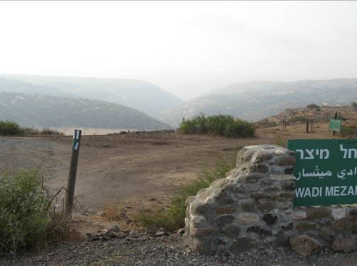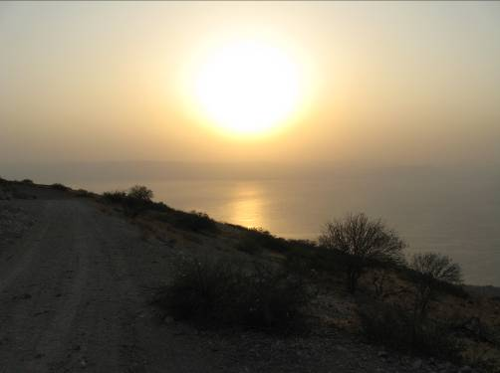
שקיעה על הכנרת כניסה לנחל מיצר

קטע עשירי: כניסה לנחל מיצר-> כביש 98 (עין קובי)
סוף המסלול

מרחק: 14 ק"מ
רמת קושי: קשה עד קל (קושי- ירידה לנחל מיצר ובעיקר העלייה הארוכה ממנו על הכביש)
מים: מבוא חמה
מזון: אין
ישובים בסמוך:

יורדים לנחל עם הסימון הכחול (הסימון לא קיים בירידה עם הדרדרת) כאשר מגיעים לנחל עצמו חוצים אותו והולכים כל הזמן בגדה הדרומית (אחרת אפשר להתבלבל) מתחברים לנחל מיצר עצמו חוצים גדר בקר ע"ג מסגרת ברזל עוברים בסמוך לעצי אלון וחרוב גדולים ובגדר השנייה עולים עם השביל בעלייה חדה ימינה שמתחברת לכביש שעולה ומתחבר ל"כביש משובש" עוברים משמאל מכלאת בקר ועצי איקליפטוס מימין מטע נשירים בסוף המטע פונים ימינה וחוצים ע"ג דרך משובשת את מרחבי השדות של מבוא חמה, מגיעים לגדר הקיבוץ כביש 98 ופונים ימינה הולכים לאורך הכביש (אין סימונים) חוצים את הכביש ופונים ימינה-מערבה, מימין חממות הקיבוץ מגיעים עד למצוק, בית הקברות ותצפית על הכנרת (נחמד לעצירה) ממשיכים צפונה והולכים לאורך המצוק,עוברים בהר נמרון, למעשה קטע פתוח על המצוק, אתר הקפיצה למצנחי רחיפה-גם כאן תצפית מדהימה על הכנרת והעמק.

מגיעים שוב לכביש 98 היורד לחמת גדר פונים ימינה על דרך כורכר רחבה, בהתחלה צועדים צפונה ולאחר מכן הדרך מתעקלת דרומה, לקראת סוף הירידה פניה חדה שמאלה ועליה לעין קובי, מכאן דרך החניה עולים לכיוון כביש 98 על דרך כורכר לסוף המסלול- אישית הייתי בוחר סיום נאה מזה אחת ההמלצות לרדת עם דרך הגיפים עד לקיבוץ האון כביש 92 מרחק של 4 ק"מ-תחנת דלק מים\אוכל\תחבורה ציבורית.

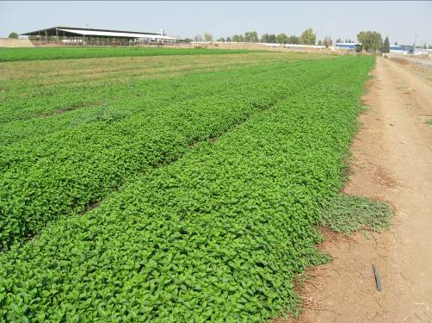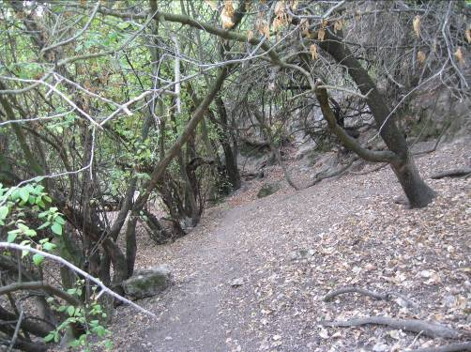
הליכה בנחל מיצר נענע במבוא חמה

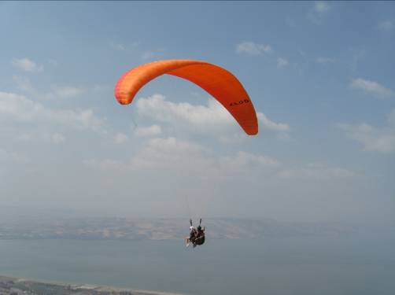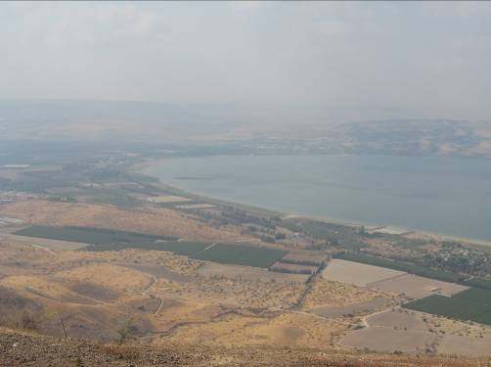
דרום הכנרת קופצים מהר נמרון

הערות | טלפון 2 | טלפון 1 | שם ומשפחה
10:00-16:00 | 04-6851010 | 04-6962885 | עמותת תיירות גולן-1 מרכז מידע 2-העמותה
בעיקר לטיולי בית ספר |  | 02-6222211 | חמ``ל טיולים בחברה להגנת הטבע
בעיקר לטיולי בית ספר |  | 02-5005444 | חמ``ל רשות הטבע והגנים
פתוח מ9 בבוקר עד 9 בערב |  | 04-6981573 | פאלפל הגולן בוקעתא
א-ה 9:00-17:00 שישי עד 15:00 |  | 04-6993640 | מינימרקט עין זיוון
א-ה 7:00 עד 18:00  שישי משעה 7:00 עד 16:00  בשבת : משעה 9:00 עד 14:00 |  | 04-6960106 | מרום גולן קניונית
א'-ש': 09:30-18:00 חורף  א'-ש': 9:30-22:00 אביב קיץ |  | 04-6820664 | קופי ענן הר בנטל
ישוב דתי,א-ה 8:15-13:00,15:30-18:00’ שישי עד 11:00 |  | 04-6960004 | אלוני הבשן- צרכניה
אפשרות ללינת קמפינג, לא בשבת!- | 052-8119505 | 04-6960019 | אמיר דובדבני- חוות רכיבה אלוני הבשן
כול יום 10:00-22:00 | 04-6822166 | 04-6827763 | מסעדת מור וקינמון
א-ה 7:00-14:00 ב,ד,ה 17:30-19:00 שישי 6:00-14:00 | 052-4412909 | 04-6763981 | "גבע מרקט" צרכניה בגבעת יואב
^{ריכוז טלפונים ומידע שביל הגולן}

